 | CONFORT ET DOMOTIQUE  SYSTEMES D’ALARMES | DUKE  Serveur
 | FICHE DE TRAVAIL PLAN 01 | 4DOM2-E2
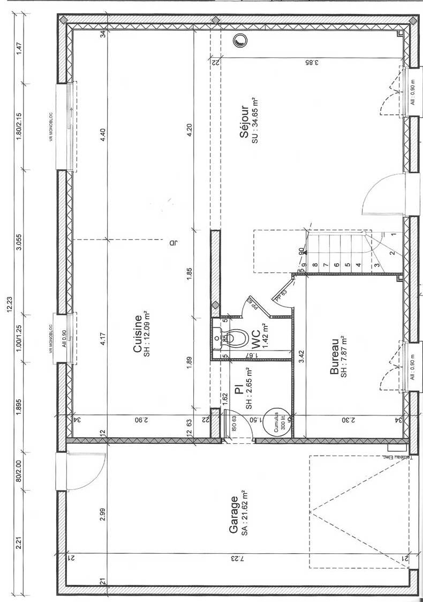
NOM : ______________________ PRENOM : _____________________ CLASSE : ______________

Place les capteurs afin de sécuriser toutes les ouvertures de la maison, symbolise chaque capteur par un point rouge et trace le cône de protection avec un rapporteur. (Comme l’exemple du garage et change de couleur pour chaque capteur) CALCUL LE COUTS ? ____

